弹力有无的判断　胡克定律

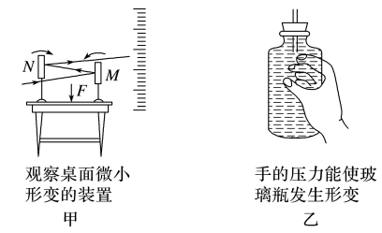1．图中两个实验体现出的共同的物理思想方法是(　　)

A．极限法 B．放大法

C．控制变量法 D．等效替代法

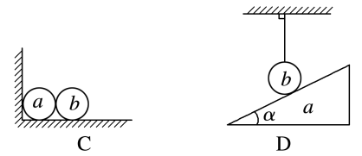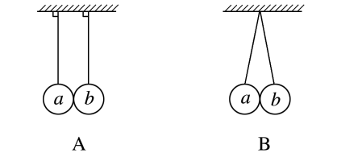2．在下图中，*a*、*b*表面均光滑，且*a*、*b*均处于静止状态，天花板和地面均水平．*a*、*b*间一定有弹力的是(　　)

3．静止的车厢顶部用细线竖直悬挂一小球，如图所示，小球下方与一光滑斜面接触．关于小球的受力，下列说法正确的是(　　)

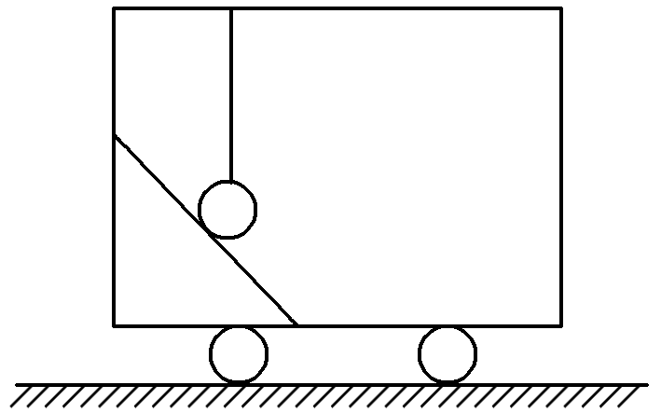A．受重力和细线对它的拉力

B．受重力、细线对它的拉力和斜面对它的支持力

C．受重力和斜面对它的支持力

D．受细线对它的拉力和斜面对它的支持力

4．关于胡克定律，下列说法正确的是(　　)

A．由*F*＝*kx*可知，在弹性限度内弹力*F*的大小与弹簧的长度*x*的大小成正比

B．由*k*＝可知，劲度系数*k*与弹力*F*成正比

C．由*k*＝可知，劲度系数*k*与弹簧的形变量成反比

D．弹簧的劲度系数在数值上等于弹簧伸长(或缩短)单位长度时弹力的数值

5．一轻质弹簧原长为9 cm，在5 N的拉力作用下伸长了1 cm，弹簧未超出弹性限度，则该弹簧的劲度系数为(　　)

A．50 m/N B．50 N/m

C．500 m/N D．500 N/m

6．一轻质弹簧的长度和弹力大小的关系如图所示，根据图像判断，正确的是(　　)

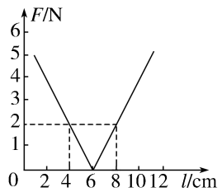A．弹簧的劲度系数为1 N/m

B．弹簧的劲度系数为0.01 N/m

C．弹簧的原长为6 cm

D．弹簧伸长2 cm时，弹力的大小为4 N

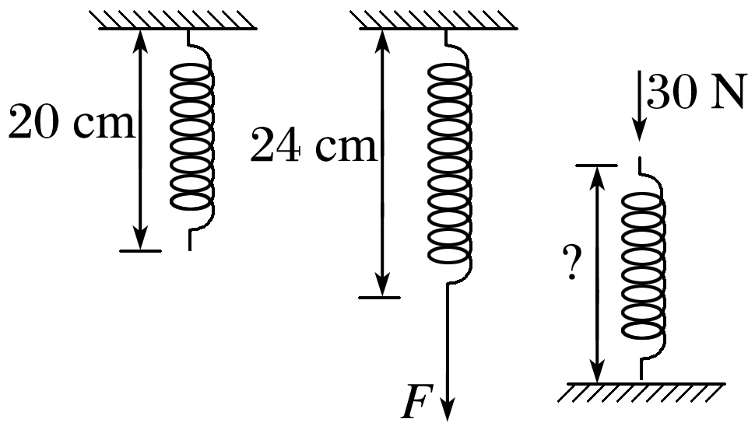11．如图所示，一根轻弹簧的原长为20 cm，竖直悬挂着，当用15 N的力向下拉弹簧时，量得弹簧长24 cm．若把它竖立在水平桌面上，用30 N的力竖直向下压时，弹簧长度是多少？(始终在弹簧的弹性限度内)

12．三个重力均为10 N的相同木块*a*、*b*、*c*和两个劲度系数均为500 N/m的相同轻弹簧*p*、*q*，用细线连接如图，其中*a*放在光滑的水平桌面上．开始时，*p*弹簧处于原长，木块都处于静止状态．现用水平力缓慢地向左拉*p*弹簧的左端，直到*c*木块刚好离开水平地面为止．该过程*p*弹簧的左端向左移动的距离是(轻弹簧和细线的重量都忽略不计)(　　)

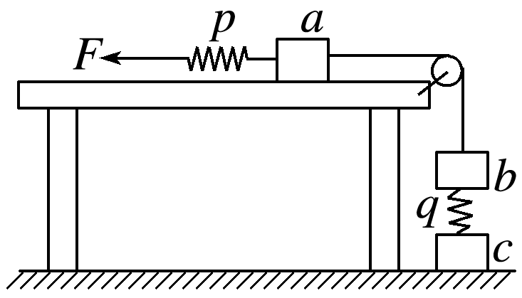A．4 cm

B．6 cm

C．8 cm

D．10 cm